ZADANIE 1.
Ponumeruj właściwą kolejność mycia rąk:
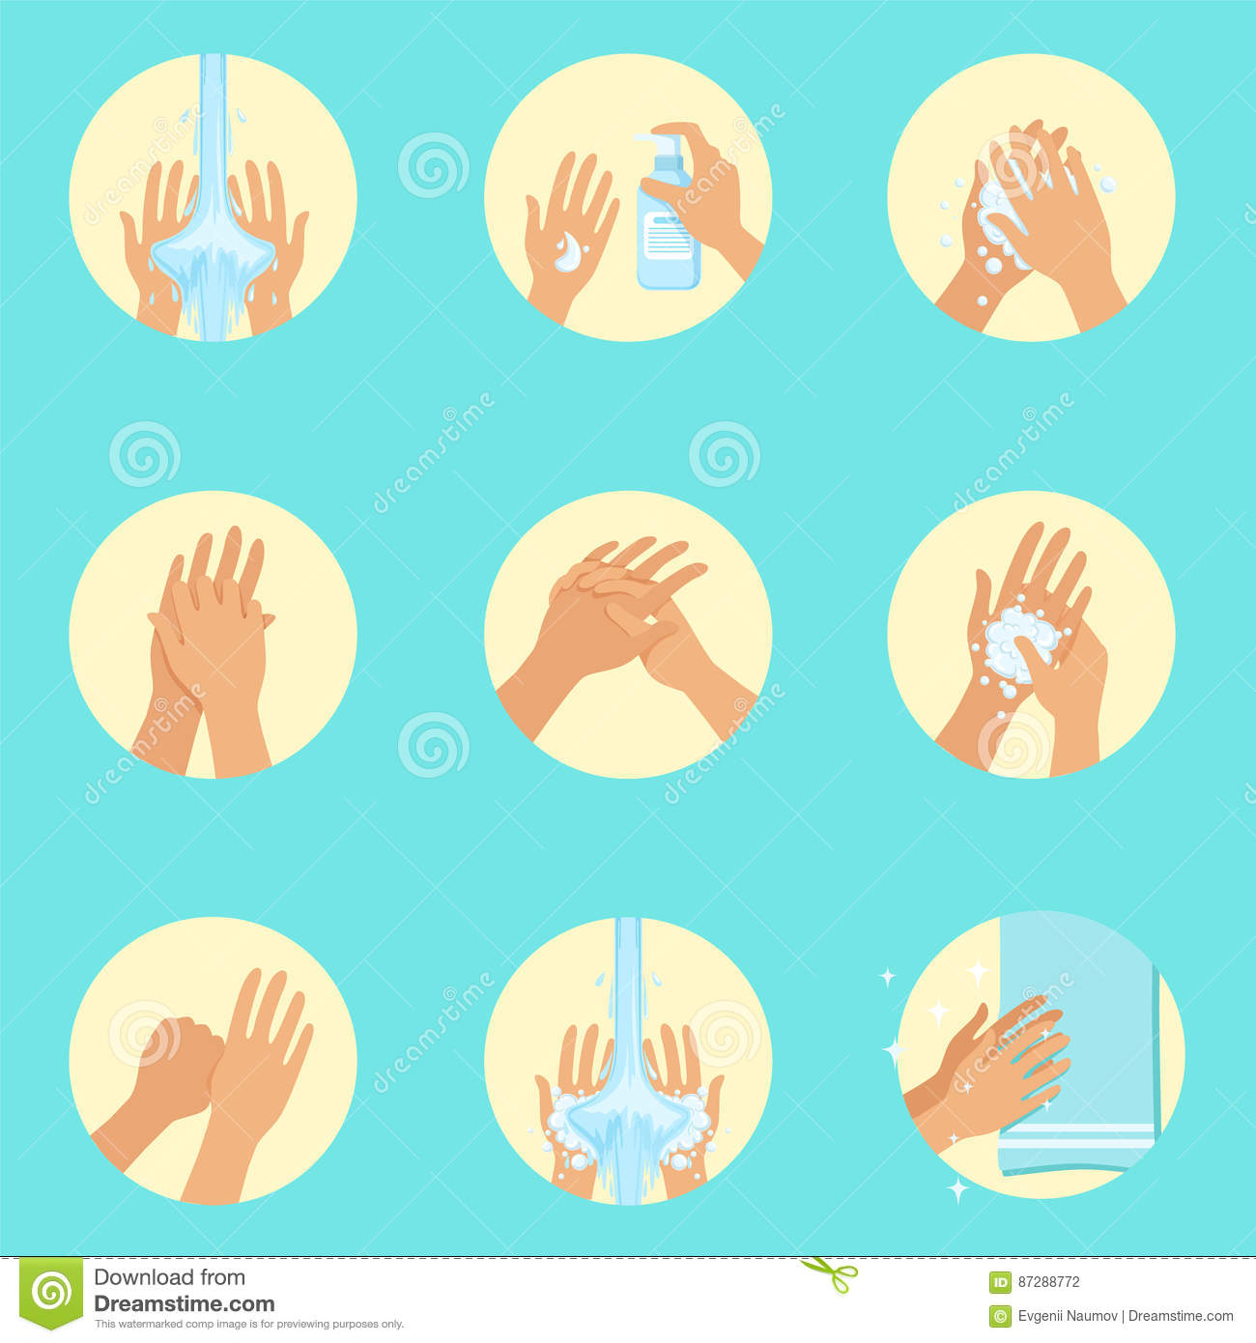

ZADANIE 2.
Zuch Higienista wie jak prawidłowo zmierzyć temperaturę. Poproś rodziców o termometr i zmierz temperaturę.Wpisz w termometr odpowiednią temperaturę ciała.
ZADANIE 3.

ZADANIE 4
Przygotuję sałatkę owocową dla swojej rodziny. Zdjęcie z przygotowań wyślij do swojej kadry.
ZADANIE 5
ZUCH! Wie, że posprzątany pokój to podstawa ! Posprzątaj swój pokój i podziel się z rodzicami swoimi afektami pracy.

Data | DZIEŃ 1 | DZIEŃ 2 | DZIEŃ 3 | DZIEŃ 4 | DZIEŃ 5 | DZIEŃ 6
Podpis rodzica

ZADANIE 6
Pokoloruj tylko te rzeczy,które mogą znajdować się w apteczce.
ZADANIE 7
Obejrzyj wybrany przez siebie odcinek bajki ,,Było sobie życie''

Zadanie 8
Nagraj filmik najlepiej w mundurze ,w którym pokarzesz jak się prawidłowo myjesz ręce. Pamiętaj o powiedzeniu wierszyka który podpowiada jak dobrze umyć ręce.

Myję rączki
Najpierw myję rączkom brzuszki i wyganiam złe wiruski.
Teraz plecki wyszoruję i mydełkiem dekoruję.
Czas paluszki dobrze zmydlić i bakterie wszystkie wybić.
Potem z palców zrobię uchwyt.
By paznokcie wpadły w zachwyt.
Skręcę kciuki na okrętkę. Może złapę coś na wędkę.
I na koniec trzy paluszki wymasują roczkom brzuszki.

